技术标准和要求
1、货物需求一览表
序号 | 货物名称 | 单位 | 数量
1 | 阅览桌椅（1桌配4椅） | 套 | 140
2、技术标准和要求
序号 | 家具  名称 | 材质要求 | 参考规格 | 单位 | 数量 | 备注
1 | 阅览桌椅（1桌配4椅） | - 阅览桌  1、材质：全部材料采用优质进口水曲柳木材。材质技术指标：密度≥760kg/m³，吸水膨胀率≤8.1%曲面长度≥51.2Mpa。  2、尺寸：1800*1050*770mm。  3、结构：桌面设立两盏固定台灯，面板横面座位方向各安置2个电源插座，通过桌角走线。  4、桌面厚度60mm，横面电源插座隔板宽度120mm，桌角≥60x60mm ,桌面两侧挡板厚度≥10mm。  5、红樱桃木色贴皮。无裂纹、结疤、变色等缺陷。  6、甲醛释放量≤9MG/100G,符合E1环保标准。并达GB18580-2001，GB/T4897-92标准。  7、五金配件：德国进口海蒂诗品牌五金件，经久耐用。  - 座椅：  1、材质：全部材料采用优质进口水曲柳木材。材质技术指标：密度≥760kg/m³，吸水膨胀率≤8.1%曲面长度≥51.2Mpa。  2、尺寸：550mm*550mm*900mm  3、颜色：红樱桃色，与阅览桌一致。  4、油漆：采用德国舒尔茨进口品牌；经过4底8面油漆工序，表面经过严格的打磨，保证无细小颗粒，硬度达3H级，耐划伤，木纹纹理清晰、手感饱满；边角做旧处理。  5、五金配件：德国进口海蒂诗五金件，经久耐用。  三、配置灯具，1桌配2盏台灯。  1、灯具：730mm高 x 180mm底座直径  2、灯柱不低于1.5mm加厚金属管，选用优质实心纯五金，高规格电镀青铜工艺，经过严格电镀盐雾测试。  3、古铜色双灯头，磨砂白玻。电压：220V，可调节亮度开关，节能LED暖色系光源，底座加高光密封油膜，耐腐蚀抗氧化，3C质量认证插头。  辅材：线芯规格: 2.5mm^2。插孔类型: 二三插  4、插座选用国内知名一线品牌，并获有国家专利保护的86型组合孔插座。电线及插座均须采用优质铜材，绝缘皮采用优质弹性塑料材料，强度高，耐磨损。插座配有三芯电源线。 | 阅览桌：1800*1050*770mm  座椅：550mm*550mm*900mm | 套 | 140 | 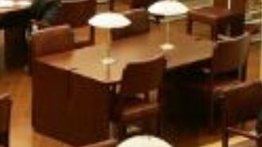  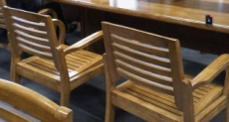  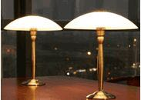
3、服务及质保要求
（1）服务标准要求：质保期内产品出现的非人为和不可抗力导致的问题，投标人需一小时响应，二小时内到达现场，八小时内解决问题，特殊问题四十八小时内完成修复。
（2）质保期限：产品质保期为10年，产品终身维护。
上述技术要求和其他要求，仅作为报价人编制报价文件和参加谈判时之参考。通过谈判，最终确定符合采购需求的技术指标及相关要求。

